Цели занятия:
- Познакомить детей с интересными городами нашей Родины и некоторыми ее достопримечательностями;
- Развивать речь, мышление, память, воображение, умение слушать;
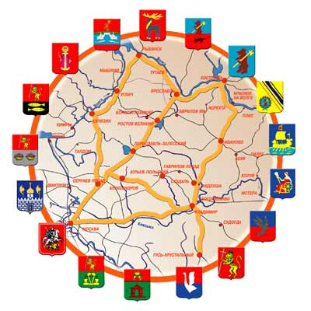
- Воспитывать интерес к историческому прошлому России, гордость за Родину.
Оборудование:
- Компьютер для показа слайдов;
- Путеводные листы у каждой группы;
- Карточки с информацией у каждого учащегося;
- Карточки с названием городов у каждой группы;
- Материал для цветового теста;
- Фломастеры.
Ход занятия:
Учащиеся расположены по группам. В каждой группе выбран руководитель.
Индуктор I. На экране кольцо. Слайд 1.
Учитель: Посмотрите на этот предмет. На ваших индивидуальных листах напишите, какие мысли, вопросы у вас возникли.
Индуктор II. На экране кольцо городов без надписи. Темы. Слайд 2.
Учитель: дополните ваши записи новыми мыслями, вопросами.
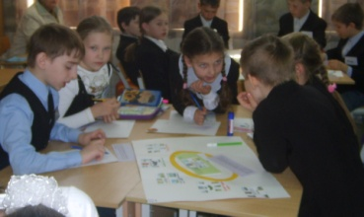
Самоконструкция: Каждый ученик работает индивидуально.
Социоконструкция:
Учитель: Обсудите в парах свои наработки.
Посоветуйтесь в группе.
Миниафиширование: Выступление руководителей групп.
Учитель: Тема нашего занятия «Золотое кольцо России». Слайд 3. А на прозвучавшие вопросы попробуйте ответить сами.
Мы сегодня проедем по городам Золотого кольца России и познакомимся с их достопримечательностями.
В путешествие отправляемся из Москвы. В прошлом году мы знакомились с этим прекрасным городом – столицей нашей страны.
До первого города всего 60 километров на северо-восток.
Город Сергиев Посад. Слайд 4.
Возьмите конверт №1.
Прочитайте информацию о городе, постарайтесь запомнить. Запишите вопросы, которые возникли.
Самоконструкция: Индивидуальная работа. У каждой группы карточки с информацией по количеству участников.
I группа. Город Сергиев Посад назван так в честь святого Сергия Радонежского, который основал здесь большой монастырь. Монастырь – это место, где живут и работают монахи или монахини, люди, которые решили посвятить свою жизнь служению Богу.
II группа. Слайд 5. Этот монастырь называется Троице-Сергиева Лавра. Лавра означает главный, самый важный монастырь. Троице-Сергиева Лавра признан главным монастырем России.
III группа. В 14 веке два брата решили стать отшельниками. В глухом лесу, неподалеку от города Радонеж они построили себе хижину и стали там жить. Один из братьев не выдержал уединения и вернулся домой. А второй - Сергий, прозванный Радонежским, остался.
IV группа. Слайд 6. Прошло много лет и у Сергия появились соседи-монахи. Но не только монахи, вся Россия прослышала о старце, мечтая жить рядом с таким святым человеком. Так на свет появился Сергиев Посад.
V группа. Слайд 7. Сейчас на месте хижины Сергия располагается Троице Сергиева Лавра. Здесь находится уникальная библиотека рукописных книг, иконы великого Андрея Рублева. На весь мир знаменита его икона «Троица».
Социоконструкция:
Учитель: Обсудите в парах информацию, поделитесь вопросами. Посоветуйтесь в группе.
Миниафиширование: Выступление руководителей групп.
Учитель: прикрепите на ваши путеводные листы название первого города. Напишите название одной из его достопримечательностей.
Следующий город Переславль-Залесский. Слайд 8.
Возьмите конверт №2.
Прочитайте информацию о городе, постарайтесь запомнить. Запишите вопросы, которые у вас возникли.
Самоконструкция: Каждый работает самостоятельно.
I группа. Слайд 9. Одна из главных ценностей Переславля Залесского – уникальное Плещеево озеро. Глубокое, с прохладной чистой водой, оно притягивает своим спокойствием и изумительной красотой. На его берегу лежит Синий камень – громадный валун, которому поклонялись наши предки-язычники. Камню приносили жертвы, с ним связано много легенд.
II группа. На берегу этого «русского моря», так называют Плещеево озеро, в 1152 году князь Юрий Долгорукий приказал основать город – крепость Переславль, путь к которому лежал через густые леса, отчего к его названию прибавилось прозвище «Залесский».
III группа. Слайд 10. Стены храма – богатыря – Спасо – Преображенского собора стойко перенесли монголо-татарское нашествие, когда за три года враги захватывали Переславль шесть раз!
IV группа. Слайды 11,12,13,14. Город Переславль-Залесский богат архитектурными памятниками, музеями. Особенно интересно посетить небольшие частные коллекции «Музей чайника», «Музей утюга». А еще существует Переславский Железнодорожный музей, где можно посидеть в старинном вагончике и полазить по паровозу.
V группа. Слайд 15. В конце 17 века на берегу Плещеева озера царь Петр I приказал заложить корабельные верфи. 1 августа 1692 года первые корабли были торжественно спущены на воду. До наших дней уцелел лишь один такой корабль – бот «Фортуна», который хранится в музее на Плещеевом озере.
Социоконструкция:
Учитель: Обсудите в парах информацию, поделитесь вопросами. Посоветуйтесь в группе.
Миниафиширование: Выступление представителей групп.
Учитель: Прикрепите на ваши путеводные листы название города. Напишите название достопримечательности, которую запомнили.
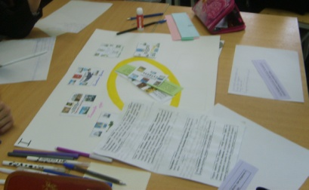
Следующий город Ростов Великий. Слайд 16.
Возьмите конверт № 3.
Прочитайте информацию.
Самоконструкция: Индивидуальная работа.
I группа. Город Ростов – один из самых древних в Золотом кольце, и уже в давние времена его с уважением называли Великим. Самая замечательная часть города – Ростовский Кремль.
II группа. В те далекие неспокойные времена в каждом городе строился Кремль – это крепостная стена для защиты города от врагов с многочисленными сторожевыми башнями, на которых стояли воины, смотрели вдаль и в случае опасности предупреждали жителей города. Вокруг стены насыпали высокий земляной вал и выкапывали глубокий ров, который заполнялся водой.
III группа. В Ростове тоже был построен Кремль. За его белыми стенами видны купола церквей, колокола которых славятся своим мелодичным звоном. Ростовские колокола известны во всем мире.
IV группа. В 17 веке было отлито 13 колоколов. Самый большой колокол «Сысой» весит 2 тысячи пудов. Это примерно 32 тонны. Слушание звона ростовских колоколов.
V группа. Слайд 18. В Ростове можно полюбоваться ростовской финифтью. Тонкая медная пластинка покрывается с обеих сторон слоем эмали (специальная краска). Затем на эмаль наносили рисунки, узоры. Расписной эмалью украшали столовую посуду, оружие. Фабрика «Ростовская финифть» и сейчас выпускает броши, серьги, шкатулки и другие сувениры.
Социоконструкция:
Учитель: Обсудите в парах информацию, поделитесь вопросами. Посоветуйтесь в группе.
Миниафиширование: Заслушивание представителей групп.
Учитель: Приклейте на путеводные листы название города. Напишите название достопримечательности, которую запомнили.
Следующий город Ярославль. Слайд 19.
Возьмите конверт № 4.
Прочитайте информацию о городе, запишите вопросы, которые возникли.
Самоконструкция: Индивидуальная работа.
I группа. Ярославль – самый крупный город Золотого кольца. Стоит он на реке Волга. Был основан Ярославом Мудрым, имя которого и носит.
II группа. В 17 веке по Волге стали плавать сотни купеческих судов, а по ее берегам раскинулись многолюдные ярмарки. По своему богатству Ярославль в то время уступал лишь Москве. Старый город на Волге – Ярославль – издавна считался «запасной столицей».
III группа. Слайд 20. По преданию, чтобы подчинить себе эти земли, князю Ярославу Мудрому пришлось сразиться с их хранителем – медведем. Князь Ярослав победил дикого зверя, а медведь с секирой в лапах стал гербом основанного им города.
IV группа. Слайд 21. Спасо – Преображенский монастырь Ярославского кремля известен в отечественной истории. Здесь было создано духовное училище, в библиотеке которого хранилось более тысячи рукописных книг.
V группа. Слайд 22. Федор Григорьевич Волков, один из самых богатых людей Ярославля, основал в городе…театр! Произошло это в 1750 году. Это был первый публичный театр России.
Социоконструкция:
Учитель: Обсудите в парах информацию, поделитесь вопросами. Посоветуйтесь в группе.
Миниафиширование: Выступление представителей групп.
Учитель: Прикрепите на ваши путеводные листы название достопримечательности, которую запомнили.
Отправляемся дальше, следующий город Кострома. Слайд 23.
Возьмите конверт № 5.
Прочитайте информацию, постарайтесь запомнить, запишите вопросы, которые возникли.
Самоконструкция: Индивидуальная работа.
I группа. Город Кострома расположен на берегах Волги, при впадении в нее реки Костромы, отсюда и название города. Слайд 24.
II группа. Кострома – город порт на реке Волга. Если посмотреть на план города, то можно заметить, что улицы расположены в виде веера. Есть легенда, которая это объясняет.
III группа. Когда императрица Екатерина Вторая приказала перестроить город, ее спросили, какой она хочет видеть Кострому. В этот момент императрица развернула веер. Вот город и сделали таким необычным.
IV группа. Улицы Костромы расположены в виде веера. В той части, где улицы сходятся, расположены торговые ряды. Торгуют в них уже несколько веков.
V группа. Слайд 25. Каждому товару отводилось свое место. Ряды, в зависимости от товара, назывались: Большие и Малые мучные, Масляные, Пряничные, Рыбные, Табачные.
Социоконструкция:
Учитель: Обсудите в парах информацию, поделитесь вопросами. Посоветуйтесь в группе.
Миниафиширование: Выступление представителей групп.
Учитель: Прикрепите на ваши путеводные листы название города. Напишите название достопримечательности, которую запомнили.
Следующий город Суздаль. Слайд 26.
Возьмите конверт № 6.
Прочитайте информацию о городе, постарайтесь запомнить.
Самоконструкция: Индивидуальная работа.
I группа. Издали кажется будто Суздаль – город куполов. Здесь, по обеим берегам речки Каменки, расположилось более двухсот древних храмов и зданий. Не зря Суздаль называют городом – музеем под открытым небом. Второго такого в России нет.
II группа. Кремль – это первоначальное ядро, вокруг которого разросся Суздаль. Кремль окружен хорошо сохранившимися земляными валами 11 – 12 веков.
III группа. На гербе Суздаля – белый сокол. В старину, чтобы подчеркнуть силу и удаль молодца, называли его ясным соколом.
IV группа. Слайд 27.Удивительно чувствуешь себя на улицах Суздаля – как будто перенесся в далекое прошлое. В Суздале 33 церкви, 5 монастырей, 17 часовен. Сохранились одни из красивейших двухшатровые святые ворота монастыря.
V группа. Слайд 28.В 20 веке в Суздале был открыт Музей деревянного зодчества и крестьянского быта. Музей создан как село, с домами, церквами и разнообразными хозяйственными постройками, которые свезены сюда из разных мест Владимирской области.
Социоконструкция:
Учитель: Обсудите в парах информацию, поделитесь вопросами. Посоветуйтесь в группе.
Миниафиширование: Выступление представителей групп.
Учитель: Прикрепите на ваши путеводные листы название города. Напишите название достопримечательности.
Следующий город Владимир. Слайд 29.
Возьмите конверт № 7
Прочитайте информацию о городе, постарайтесь запомнить, запишите вопросы, которые у вас возникли.
Самоконструкция: Индивидуальная работа.
I группа. Город Владимир основан Владимиром Мономахом. Отсюда и название города. Владимир стоит на высоком берегу реки Клязьмы (приток Оки).
II группа. Слайд 30. Замечательный памятник старины – Золотые ворота. При строительстве городов в старину обязательно возводились ворота, через которые можно было попасть в город.
III группа. Ворота во Владимире обиты золоченой медью. За это их прозвали Золотыми. Сейчас высота арки Золотых ворот составляет 14 метров. Раньше она была на полтора метра выше – на столько за века древние ворота ушли в землю.
IV группа. В старинных городах строили собор посреди главной площади. В нем хранили казну города, принимали послов, была библиотека, работали переписчики книг. Храм, со своими крепкими стенами был последним убежищем для защитников города.
V группа. Слайд 31. Величественный Успенский собор долгое время был главным на Руси. В его росписи участвовал замечательный иконописец Андрей Рублев.
Социоконструкция:
Учитель: Обсудите в парах информацию, поделитесь с товарищем вопросами. Посоветуйтесь в группе.
Миниафиширование: выступление руководителей групп.
Учитель: Прикрепите на путеводный лист название города. Напишите название достопримечательности, которую запомнили.
Из Владимира мы возвращаемся в Москву. Наше путешествие по Золотому кольцу России закончилось. А теперь у вас есть несколько минут, чтобы доработать свой проект, дополнить его.
Афиширование: Обнародование всеми микрогруппами своих проектов. Выступление руководителей. Свой проект по теме представляет учитель.
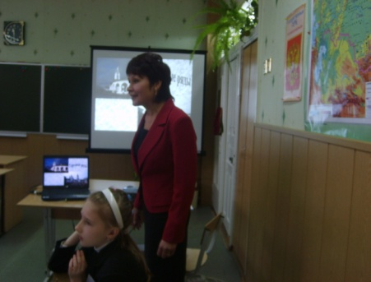
Представление проекта: Слайд 32. На экране появляется карта, где видны названия городов Золотого кольца России, о которых не говорили на уроке. Учитель рассказывает: Около 30 лет назад ряд древних городов России к северо-востоку от Москвы были объединены в туристический маршрут, получивший название «Золотое кольцо России». Каждый город
с многовековой историей, каждый связан с именами
великих русских князей или святых. Нет
утвержденного списка городов Золотого кольца.
В него входят Сергиев Посад, Переславль-Залесский,
Ростов Великий, Кострома, Ярославль, Суздаль,
Владимир, Александров, Углич, Рыбинск,
Плес, Иваново, Палех, Гусь-Грустальный и другие.
В список Всемирного наследия ЮНЕСКО включены:
- Архитектурный ансамбль Троице – Сергиева лавра;
- Кремль в Суздале;
- Успенский и Дмитриевский соборы во Владимире.
Древние города имеют свою историю, свое прошлое. Равнодушие и небрежность приводят к уничтожению уникальных построек. При строительстве Угличской ГЭС, взорван и ушел под воду древний Покровский монастырь.
Усилиями реставраторов удалось спасти от гибели десятки старинных памятников: Золотые ворота во Владимире, Дмитриевский собор и другие.
Вновь создавался Музей деревянного зодчества в Суздале.
Разрыв: Сравните наши проекты. Обсудите в группах. Заслушивание представителей.
Учитель: Да, мы познакомились только с частью городов Золотого кольца. К следующему уроку приготовьте сообщение о городе, который входит в Золотое кольцо России, но мы о нем не говорили.
Рефлексия: У каждой группы конверт с кружками трех цветов.
Учитель: Создайте в группе кольцо, состоящее из кружков того цвета, который соответствует вашему внутреннему состоянию и настроению. Обсуждение выбранных цветов.
Учитель: Я думаю, что с таким же прекрасным настроением вы будете готовиться к следующему уроку. Занятие подошло к концу. Спасибо за работу.
